原江苏斯佩斯化学有限公司地块
土壤污染状况调查报告

委托单位：启东生命健康产业园管理办公室
报告出具单位：南京国环科技股份有限公司
二〇二五年十二月

摘 要

江苏斯佩斯化学有限公司地块位于启东生命健康产业园，地块面积约23269m²，四至范围：东至空地，南至江苏路，西至空地，北至南通宝凯化工有限公司。根据《江苏省启东经济开发区滨江精细化工园区控制性详细规划》（2011年）（启东生命健康产业园前身为江苏省启东经济开发区滨江精细化工园），该地块规划用地性质为工业用地，属于《土壤环境质量建设用地土壤污染风险管控标准（试行）》（GB36600-2018）所规定的第二类建设用地。
考虑到本次调查地块内及周边存在潜在污染源，为进一步明确本地块区域土壤及地下水是否受到污染，需对该地块进一步采样检测分析，应开展土壤和地下水监测。2025年8月~11月，我单位委托江苏光质检测科技有限公司开展现场采样、实验室分析工作。
（1）土壤结论
本次地块内共布设28个土壤点位，共采集124个土壤样品，送检124个土壤样品，土壤pH整体呈轻度碱化。地块内采集的土壤样品污染物汞、砷、铜、镍、铅、镉、1,2-二氯乙烷、甲苯、四氯乙烯、乙苯、间,对-二甲苯、邻-二甲苯、1,4-二氯苯、1,2-二氯苯和石油烃（C₁₀-C₄₀）检出值均低于《土壤环境质量 建设用地土壤污染风险管控标准（试行）》（GB 36600-2018）第二类用地筛选值；总氟化物检出值均低于《建设用地土壤污染风险筛选值》（DB 32/T 4712-2024）中的第二类用地筛选值；锌、锡、锰、异丙醇、四氢呋喃和三乙胺检出值均低于《污染场地风险评估电子表格计算值》计算的第二类用地风险控制值；存在部分土壤样品苯、氯苯检出值超过《土壤环境质量 建设用地土壤污染风险管控标准》（试行）（GB36600-2018）中第二类用地筛选值。
本次调查地块内土壤污染物苯超标的样品分别为PS11-3、PS11-4、PS12-5、PS12-7、PS13-6和PS13-7，超标倍数范围为0.4~11.4，氯苯超标的样品分别为PS11-3和PS12-7，超标倍数范围为0.2~1.3。初步估算本次调查地块内土壤超标区域面积为1810 m²，超标土壤方量为7307m³。
（2）地下水结论
本次地块内共布设10口地下水监测井，采集10个地下水样品，送检10个地下水样品。地块内采集的地下水样品色度、pH值、硫酸根、阴离子表面活性剂、亚硝酸根（以N计）、硝酸根（以N计）、氟化物、铁、锰、铜、锌、铝、砷、镉、铅、镍、1,2-二氯乙烷、乙苯、间,对-二甲苯、邻-二甲苯和1,4-二氯苯检出浓度值满足《地下水质量标准》（GB/T 14848-2017）Ⅳ类标准；石油烃（C₁₀-C₄₀）检出浓度均不超过《上海市建设用地地下水污染风险管控筛选值补充指标》中第二类用地筛选值；锡、异丙醇、丙酮、三乙胺、甲基叔丁基醚和四氢呋喃检出浓度不超过《污染场地风险评估电子表格》采用国家推荐参数计算的第二类用地地下水风险控制值；部分地下水点位浊度、总硬度、溶解性固体总量、氯离子、挥发酚、耗氧量、氨氮、碘化物、钠、苯、甲苯和氯苯检出浓度超过《地下水质量标准》（GB/T 14848-2017）Ⅳ类标准；亚硫酸盐和溴化物无评价标准，检出浓度明显关于对照点。
通过地下水有机污染物检出数据分析，本次调查地块内地下水PW4存在苯、甲苯和氯苯检出浓度超过《地下水质量标准》（GB/T 14848-2017）Ⅳ类标准，苯超标倍数为50，甲苯超标倍数为7，氯苯超标倍数为81。地下水苯、甲苯、氯苯超标点位为PW4，超标点位位于原3,5-二氯苯胺车间，估算地下水苯、甲苯、氯苯超标面积为1485m³。
综上，调查结果表明土壤所检部分污染物含量超过GB36600中第二类用地筛选值，地下水所检部分污染物浓度超过GB/T14848-2017中Ⅳ类标准限值，地块需开展下一步风险评估工作。

- 地块概况
  - 调查范围
根据业主单位提供的调查范围资料本次调查范围为原江苏斯佩斯化学有限公司地块，位于启东生命健康产业园，四至范围：东至空地，南至江苏路，西至空地，北至南通宝凯化工有限公司，本次调查地块面积约23269m²。具体位置如下图1.1-1，地块调查范围见图1.1-2，具体拐点坐标见表1.1-1。
表1.1-1调查场地拐点坐标
拐点 | X | Y
J1 | 3522519.000 | 41356870.552
J2 | 3522450.278 | 41356948.732
J3 | 3522410.071 | 41356913.366
J4 | 3522321.879 | 41356835.793
J5 | 3522297.169 | 41356814.058
J6 | 3522305.386 | 41356807.161
J7 | 3522404.360 | 41356727.367
J8 | 3522422.032 | 41356749.450
J9 | 3522485.118 | 41356828.237
注：坐标系为2000国家大地坐标系。
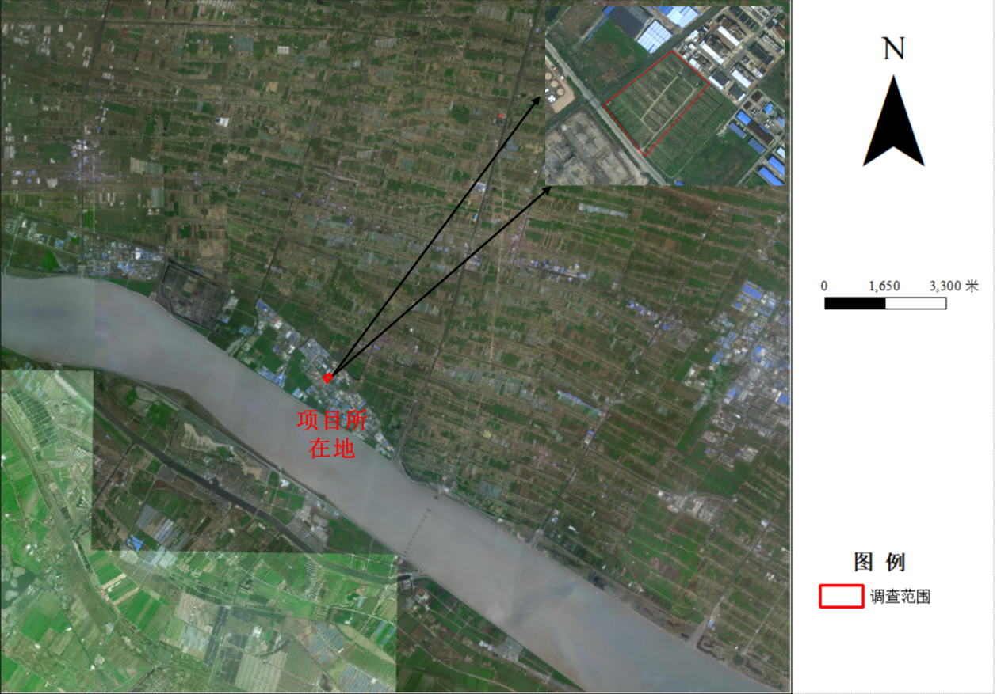
图1.1-1地块具体位置图
图1.1-2 地块调查范围
  - 地块规划
根据《江苏省启东经济开发区滨江精细化工园区控制性详细规划》（2011年）（启东生命健康产业园前身为江苏省启东经济开发区滨江精细化工园），该地块规划用地性质为工业用地，属于《土壤环境质量建设用地土壤污染风险管控标准（试行）》（GB36600-2018）所规定的第二类建设用地。
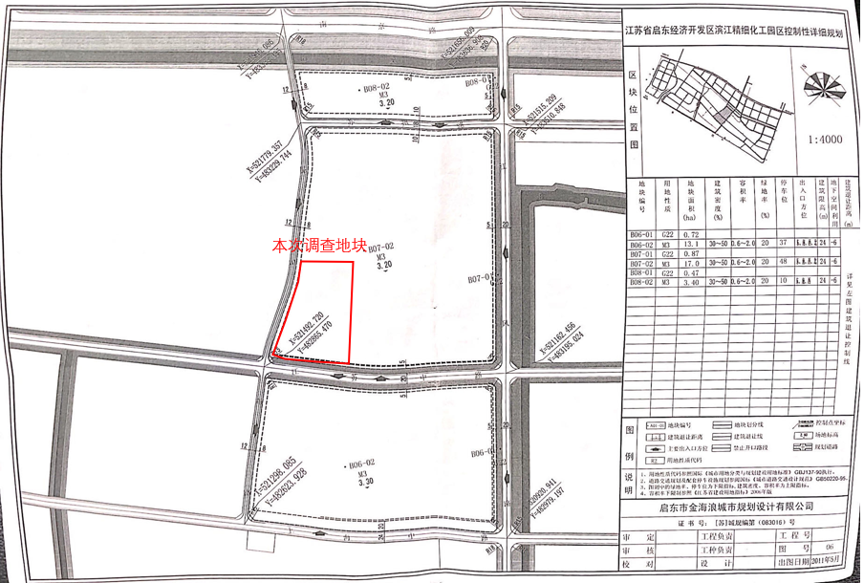
图1.2-1 地块规划
  - 现场踏勘
2025年8月，项目组对调查地块现状环境进行了现场踏勘，主要成果可概括如下：
（1）调查地块位于启东生命健康产业园，四至范围：东至空地，南至江苏路，西至空地，北至南通宝凯化工有限公司；
（2）调查地块现状为空地，原企业生产设施、构筑物均已拆除，仅存原门卫房，地块内种植树木，部分区域由于种树开挖排水沟。
地块现场踏勘照片见图1.3-1。
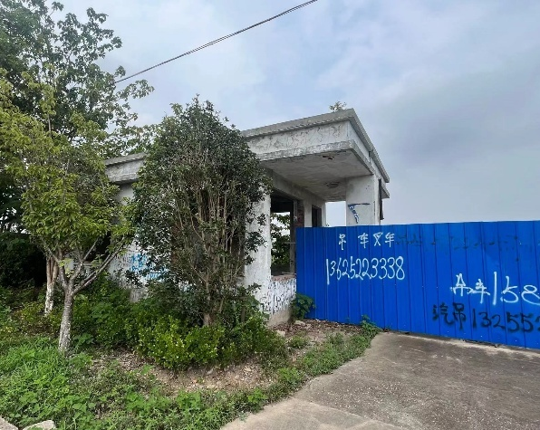 | 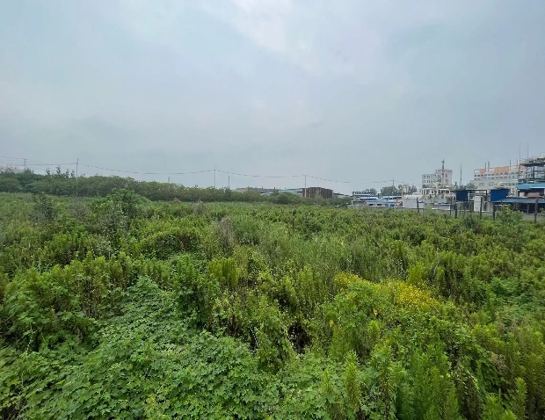
门卫房 | 拆迁空地
图1.3-1调查地块现场踏勘图

2第一阶段调查调查结论
根据业主单位委托合同，本次调查地块为江苏斯佩斯化学有限公司地块。该地块位于启东生命健康产业园，四至范围：东至空地，南至江苏路，西至空地，北至南通宝凯化工有限公司。根据《江苏省启东经济开发区滨江精细化工园区控制性详细规划》（2011年）（启东生命健康产业园前身为江苏省启东经济开发区滨江精细化工园），该地块规划用地性质为工业用地，属于《土壤环境质量建设用地土壤污染风险管控标准（试行）》（GB36600-2018）所规定的第二类建设用地。
通过现场踏勘、调查访问、收集地块现状资料和历史资料可知，本次调查地块内历史上曾存在江苏斯佩斯化学有限公司，江苏斯佩斯化学有限公司生产过程中产生废水、废气和固废，对地块土壤及地下水环境质量存在潜在污染源。
地块相邻在产企业为江苏好收成韦恩农化股份有限公司、南通新望食品添加剂有限公司、南通宝凯药业有限公司、江苏希迪制药有限公司，存在潜在污染源。调地块相邻历史企业为恒升化工有限公司和江苏绿奥新材料有限公司，恒升化工有限公司和江苏绿奥新材料有限公司均开展了土壤污染状况调查工作，调查结果表明江苏绿奥新材料有限公司地块土壤和地下水均无超标污染物，恒升化工有限公司地块地下水中耗氧量、氨氮、氯化物、硫酸盐超过IV类水质标准。
考虑到本次调查地块内及周边存在污染源，为进一步明确本次调查地块土壤及地下水是否存在污染，确保地块后续安全利用，需对调查区域进一步采样检测分析，应开展第二阶段场地环境调查。

3第二阶段调查调查结论
土壤检测结果
本次地块内共布设28个土壤点位，共采集124个土壤样品，送检124个土壤样品，土壤pH整体呈轻度碱化。地块内采集的土壤样品污染物汞、砷、铜、镍、铅、镉、1,2-二氯乙烷、甲苯、四氯乙烯、乙苯、间,对-二甲苯、邻-二甲苯、1,4-二氯苯、1,2-二氯苯和石油烃（C₁₀-C₄₀）检出值均低于《土壤环境质量 建设用地土壤污染风险管控标准（试行）》（GB 36600-2018）第二类用地筛选值；总氟化物检出值均低于《建设用地土壤污染风险筛选值》（DB 32/T 4712-2024）中的第二类用地筛选值；锌、锡、锰、异丙醇、四氢呋喃和三乙胺检出值均低于《污染场地风险评估电子表格计算值》计算的第二类用地风险控制值；存在部分土壤样品苯、氯苯检出值超过《土壤环境质量 建设用地土壤污染风险管控标准》（试行）（GB36600-2018）中第二类用地筛选值。
地下水检测结果
本次地块内共布设10口地下水监测井，采集10个地下水样品，送检10个地下水样品。地块内采集的地下水样品色度、pH值、硫酸根、阴离子表面活性剂、亚硝酸根（以N计）、硝酸根（以N计）、氟化物、铁、锰、铜、锌、铝、砷、镉、铅、镍、1,2-二氯乙烷、乙苯、间,对-二甲苯、邻-二甲苯和1,4-二氯苯检出浓度值满足《地下水质量标准》（GB/T 14848-2017）Ⅳ类标准；石油烃（C₁₀-C₄₀）检出浓度均不超过《上海市建设用地地下水污染风险管控筛选值补充指标》中第二类用地筛选值；锡、异丙醇、丙酮、三乙胺、甲基叔丁基醚和四氢呋喃检出浓度不超过《污染场地风险评估电子表格》采用国家推荐参数计算的第二类用地地下水风险控制值；部分地下水点位浊度、总硬度、溶解性固体总量、氯离子、挥发酚、耗氧量、氨氮、碘化物、钠、苯、甲苯和氯苯检出浓度超过《地下水质量标准》（GB/T 14848-2017）Ⅳ类标准；亚硫酸盐和溴化物无评价标准，检出浓度明显关于对照点。

4建议
调查结果表明土壤所检部分污染物含量超过GB36600中第二类用地筛选值，地下水所检部分污染物浓度超过GB/T14848-2017中Ⅳ类标准限值，地块需开展下一步风险评估工作。

